**1.Síntese de referências iconográficas**



O projeto Memórias, por se tratar de contar histórias regionais, têm como referências traços da antiga nordestina, trazendo um estética com elementos de cordéis, jornais da época e demais elementos gráficos e literários do início ao fim do século XX. As texturas e cores destes documentos logo passa ao visitantes uma sensação de historicidade ao analisar a instalação.

**2.Referências de concorrência**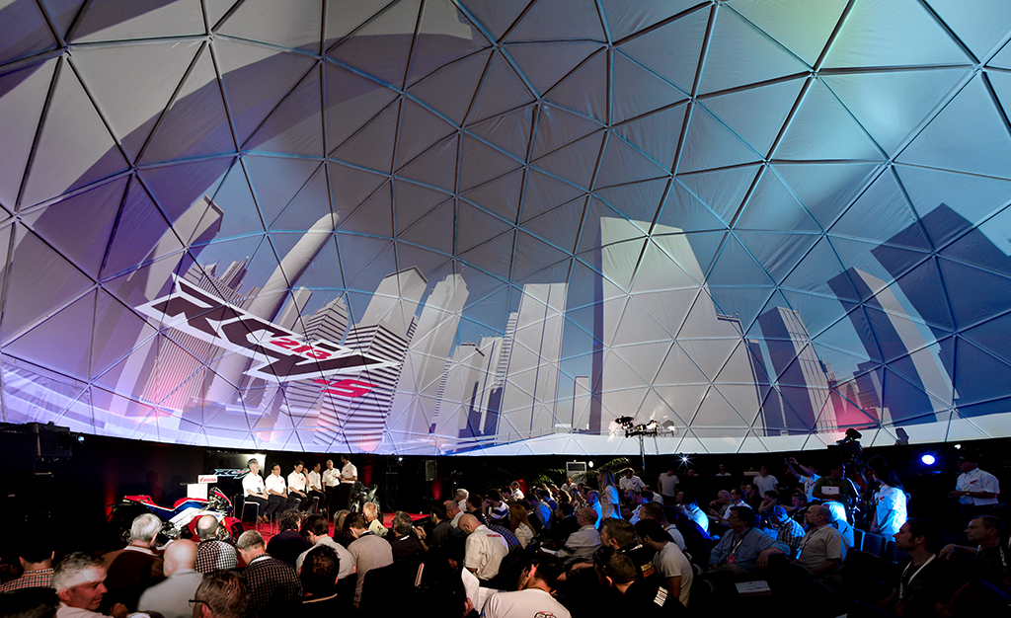

A empresa norueguesa DIGITAL AV, responsável por fornecer serviços, como projetores DLP, com visualização panorâmica e imersa, com tela curva de 180 graus.

**link:** <http://twixar.me/Nr0K>

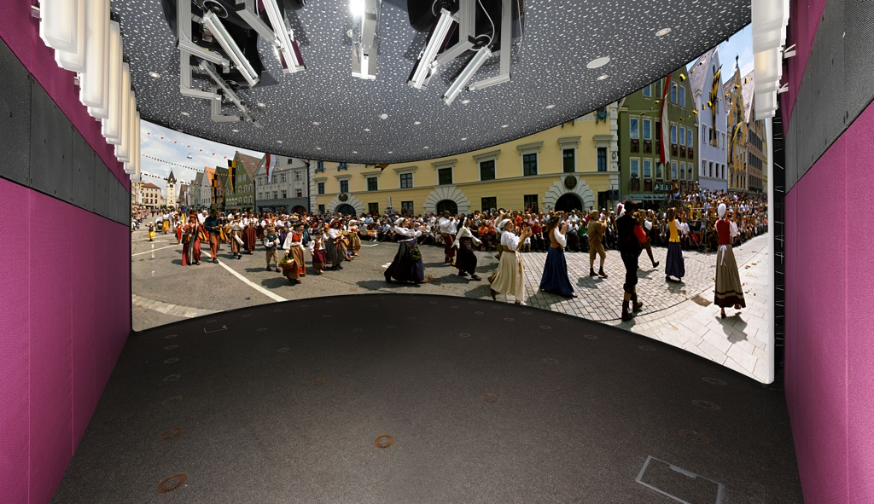

A empresa Omnis Lux, trabalham com implementações de **planetários & teatros digitais** espaços imersivos multidisciplinares de projeções *fulldome* digitais* e óticas.

**link:** <http://www.omnislux.com.br/empresa/index.html>

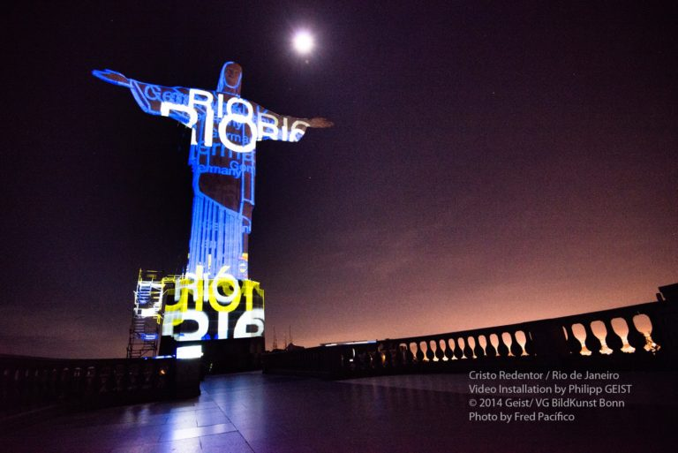

**3D Mapping, ou Projeção Mapeada -** Projeção de vídeo em objetos ou superfícies, tais como estruturas de grandes dimensões, fachadas de edifícios e estátuas. Utilizando um software especializado, os objetos de duas ou três dimensões são formados virtualmente se enquadrando na superfície necessária, seja ela lisa ou irregular, criando ilusões óticas.

**link:** <http://twixar.me/F3DK>

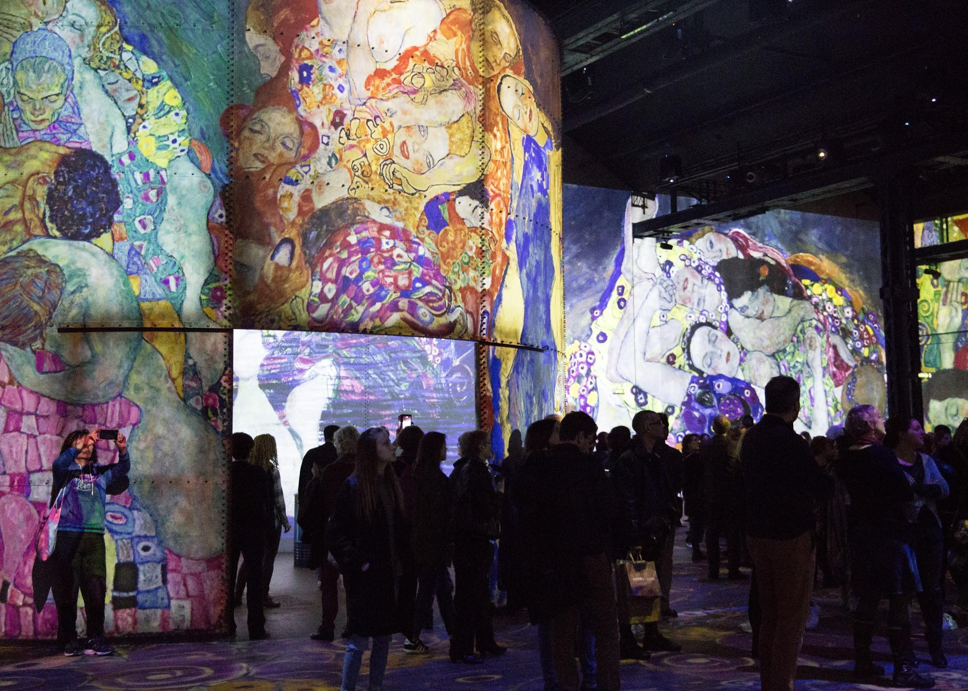

**Atelier des lumières -** espaço de exposição de 3300 metros quadrados era formalmente uma fábrica de ferro recentemente renovada. As instalações imersivas incluem obras dos artistas austríacos Gustav Klimt e Hundertwasser, bem como a instalação de arte digital AI pelo estúdio de criação OUCHHH. **link:**<https://www.obonparis.com/pt/magazine/atelier-des-lumires>

**3. Referências do Cliente**

(imagens / descrições)

**4. Referências dos usuários**

Quando se trata de Quixadá, os usuários tem em mente quase que de imediato, histórias clássicas da região.

A lendas da construção do Açude Cedro são bem comuns no imaginário popular e de visitantes.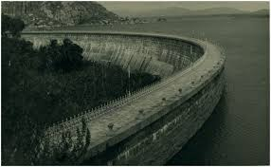

Apesar de muitas pessoas não entenderem com profundidade a relação de Raquel de Queiroz com Quixadá, a escritora é muito associada ao local, tendo uma praça e uma escultura com seu nome na cidade.

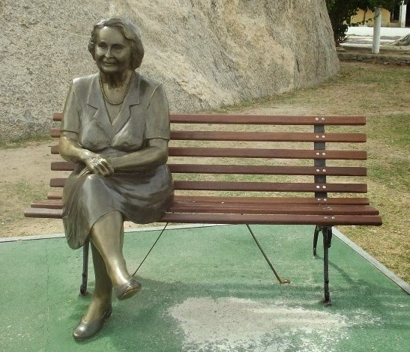

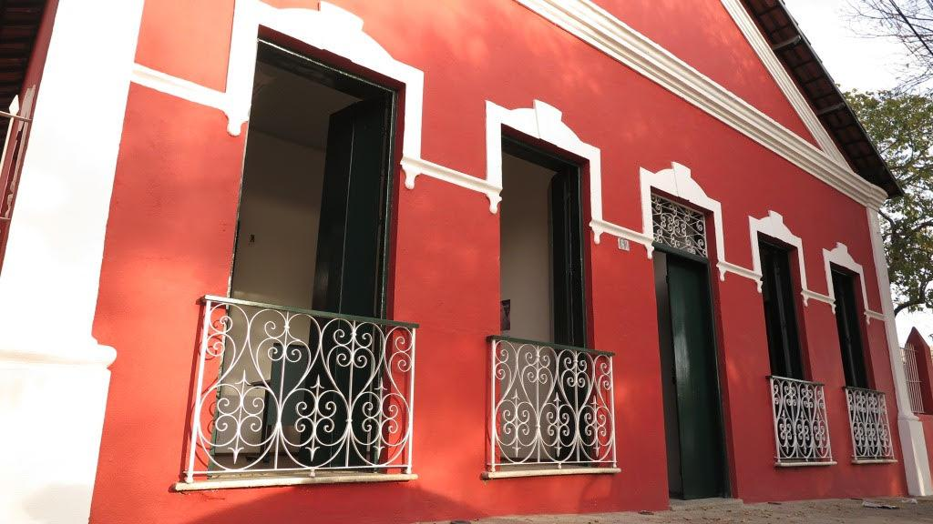

**5. Referências Regionais (se houver)**

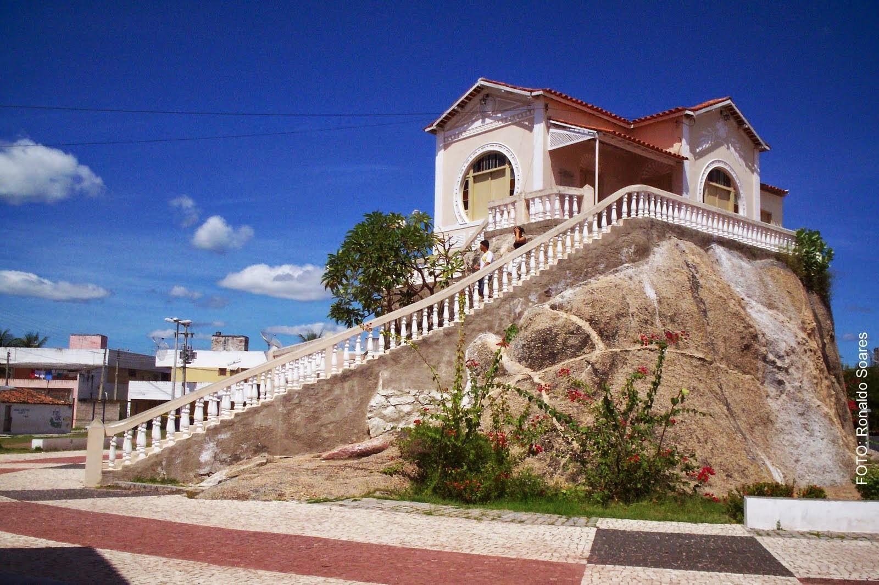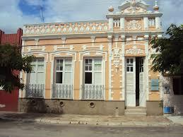

Referências de patrimônio arquitetônico histórico presentes na região.

**6. Outras referências**

**Tipografia:** A tipografia mais adequada para o projeto é a Xilosa, uma fonte usada na xilogravura, que é uma técnica de gravura em madeira, e também no cordel, que são folhetos de versos que no Brasil foram difundidos também por artistas cearenses como Cego Aderaldo e Patativa do Assaré.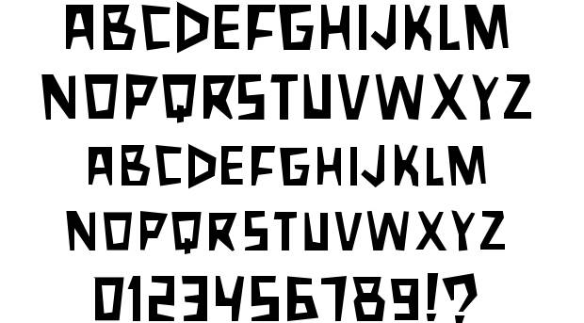

**Harmonia Cromática:**

As cores adequadas seriam aquelas que remetem às coisas do passado, como o Papel Amarelado e o Preto que remontam o cordel, o jornais e documentos antigos.



No início do arquivo, incluir uma “Sìntese de referências iconográficas”, contendo:

* Os principais elementos que podem vir a ser utilizados no projeto.
* Incluir informações de cores: possibilidades para uso no projeto (ainda não precisa ter a decisão.
* Incluir informações de tipografia: possibilidades, características. Ainda não precisa ter a decisão.